XANADU RUSH
Les cadavres démembrés ne sont pas un spectacle rare dans la Zone d'Exclusion d'Ariadna (ZEA) ; on pourrait même dire qu'ils sont monnaie courante. Il n'est donc pas étonnant que cette zone ait été décrite comme l'un des endroits les plus dangereux de la dure planète Aube. Ceux qui sont assez courageux, ou assez fous, pour oser s'y aventurer devraient y faire face, non seulement aux tribus sauvages Antipodes, les canidés aliens originaires de cette planète, mais aussi à sa faune agressive. Comme les féroces mégalocéros avec leurs énormes bois ou les violents ours dorés, qui présentent un danger pour quiconque aurait le malheur de les croiser.
Par conséquent, lorsque l'une de nos équipes dépêchées pour patrouiller dans cette région à la recherche d'exploitations minières illégales, de braconniers ou de contrebandiers tomba sur ce qui ressemblait à la dépouille d'un groupe de chasseurs Antipodes, elle signala simplement qu'il s'agissait d'une attaque d'une bête locale. Nous n'étions alors pas encore préoccupés lorsque, quelques jours plus tard, une autre patrouille signala qu'elle avait trouvé la carcasse d'un ours doré adulte complètement éventré et partiellement dévoré. Aucune alerte ne fut ainsi donnée... Jusqu'au briefing commun avec la Force de Sécurité Ariadnaise, qui patrouille également dans la région. Les Ariadnais rapportèrent alors la découverte d'un site minier illégal de Teseum qui avait été complètement dévasté par une ou plusieurs créatures sauvages. Aucun des mineurs illégaux en question n'avaient survécus à cette attaque. Leurs corps semblaient avoir été brutalement démembrés, et il était évident, en raison des terribles marques de morsures, que des bêtes s'étaient nourries d'eux.
Franchement, si c'était nous qui étions tombés sur une telle scène, nos premiers suspects auraient été les équipes Polaris Ariadnaises. Cependant, les Ariadnais semblaient aussi déconcertés, qu'inquiets que nous, et ils exigèrent par conséquent que leurs équipes médico-légales soient autorisées à examiner les corps que nos patrouilles avaient découverts. Bien que nous ayons évidemment un meilleur équipement et de meilleurs instruments à notre disposition, les médecins légistes Ariadnais ont une grande expertise des blessures causées par la faune sauvage, et ils conclurent que, tout comme pour les corps des mineurs, qu’aucun animal originaire d'Aube n'avait causé ces blessures.
Les conclusions des experts provoquèrent une grande inquiétude et une opération conjointe fut alors lancée, les unités du Bureau Aegis fournissant une surveillance aérienne et orbitale, ainsi qu'un soutien technique aux équipes de traqueurs Ariadnais. Ces équipes parvinrent à localiser et à piéger un petit groupe de créatures apparemment bio-modifiées et améliorées. Après un combat acharné, elles furent néanmoins toutes terrassées, mais non sans avoir infligé de lourdes pertes au groupe de chasseurs Ariadnais. Lorsque nos experts médico-légaux examinèrent les corps de ces créatures non identifiées, ils trouvèrent des traces biotechnologiques similaires à celles utilisées par les Laboratoires Noirs de Bakounine dans le développement des bearpodes, utilisés par les équipes Polaris d'Ariadna. Ceci était troublant, car les bioingénieurs Nomades avaient développés les bearpodes dans le cadre d'un contrat avec Ariadna, et ils n'étaient pas autorisés à utiliser les échantillons génétiques fournis par Ariadna dans un autre projet, d'autant plus que la légalité de ce projet était soumise à une surveillance internationale.

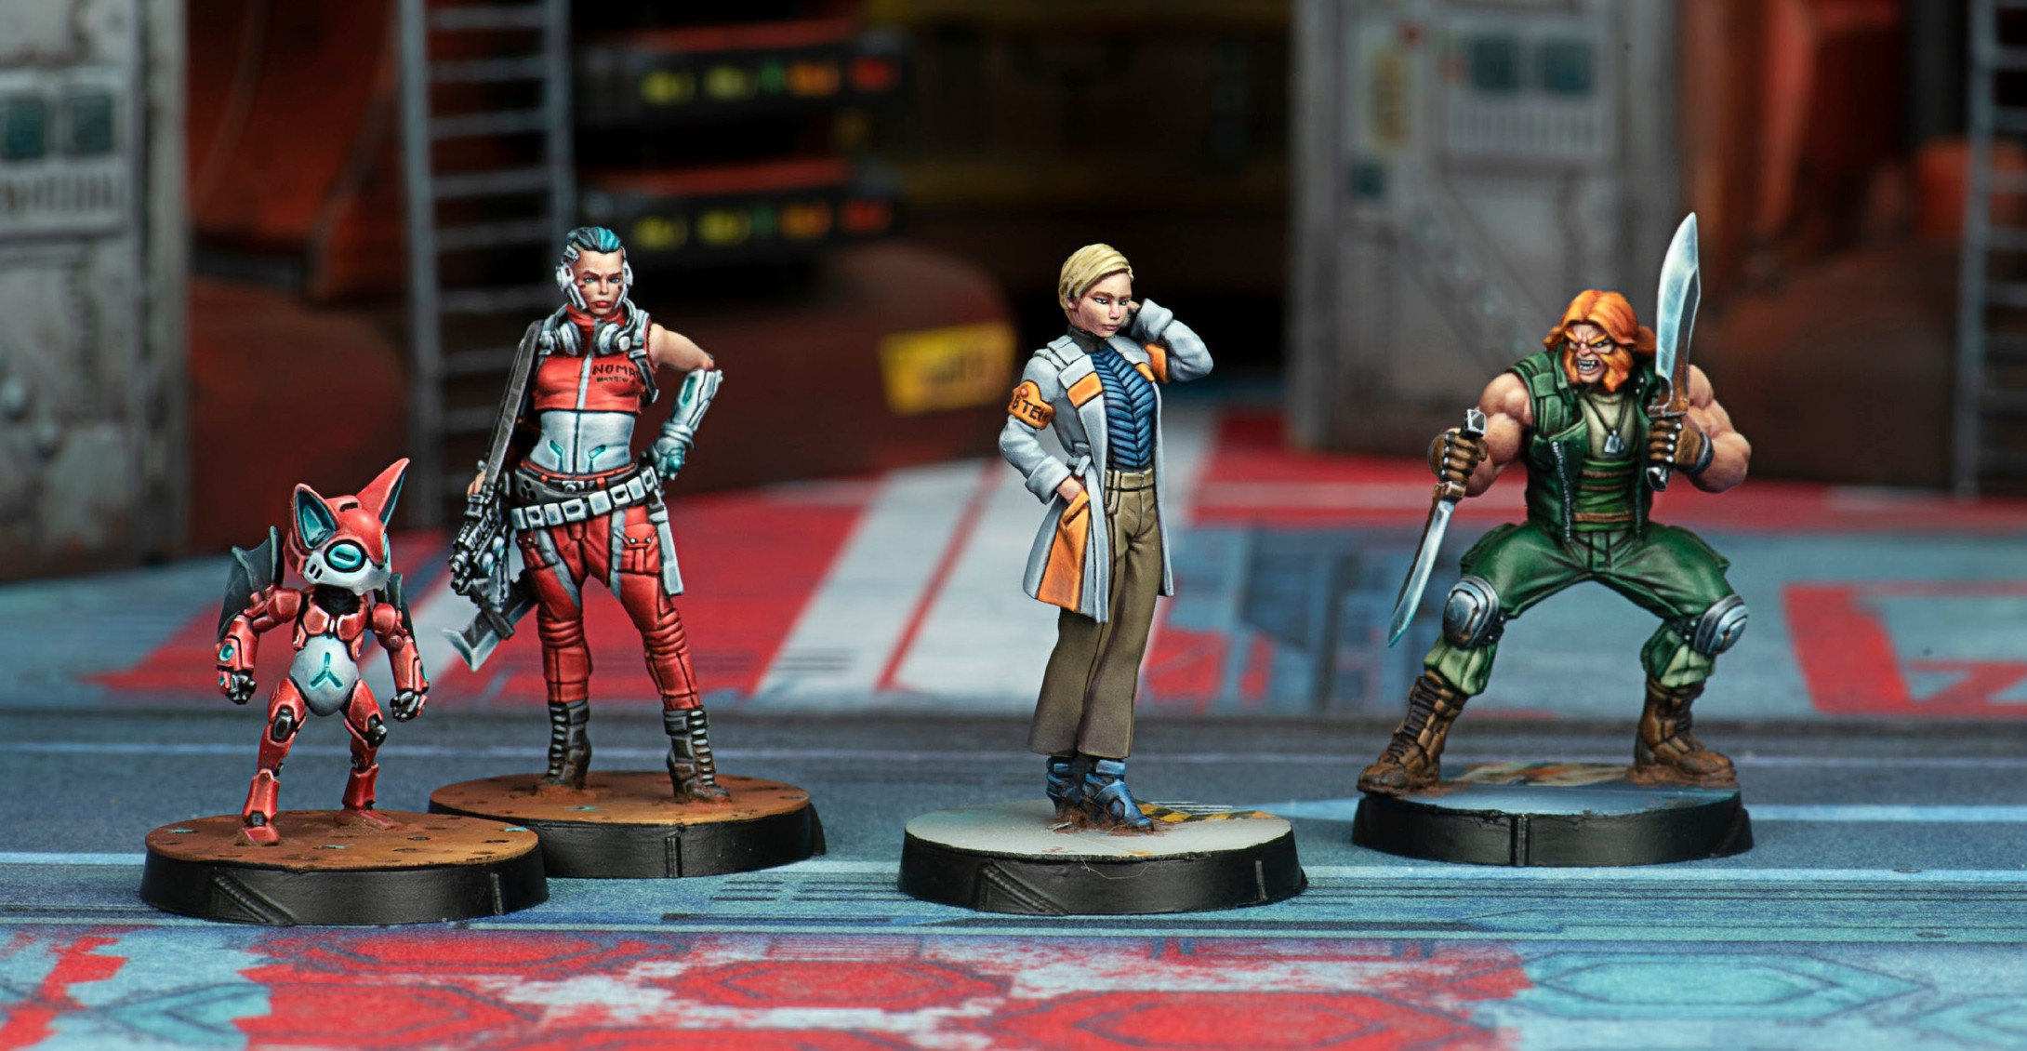

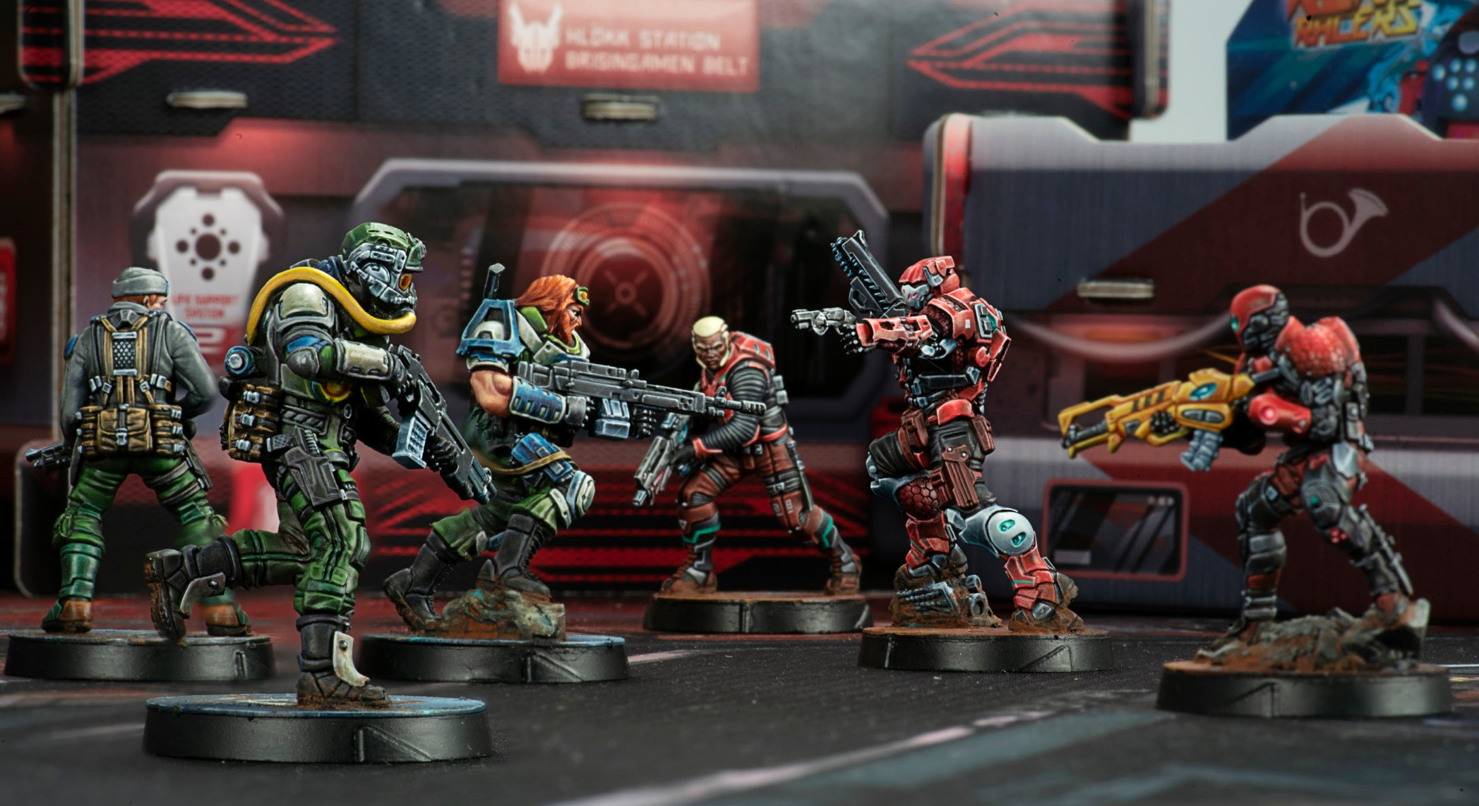

Cette connexion potentielle avec le projet des bearpodes, sur lequel enquêtent les équipes de notre Bureau Aegis, poussa les Ariadnais à nous tenir à l'écart de cette affaire, car ils craignaient qu'elle ne fournisse de nouvelles pistes pour nos enquêtes. Cependant, nos experts en renseignement ont été en mesure de retracer les traces des Ariadnais, qui paraissent mener leur enquête vers l'un des laboratoires de Splendeur de Xanadu, une orbitale Nomade proche d'Aube.
Il est évident que les Ariadnais voudront y entrer et poser des questions, mais il est peu probable que les Nomades les autorisent à le faire. Cette orbitale civile a subi de nombreuses attaques durant les Conflits Commerciaux Ariadnais et a changé de mains plusieurs fois, et les Nomades se sont battus pour la reconquérir, ils seront donc très réticents à laisser du personnel armé y pénétrer pour quelque raison que ce soit. Ce refus pourrait faire paraître la Nation Nomade comme coupable, mais selon un rapport de l'agent indépendant Casanova, Genelogica, la société qui possède le laboratoire en question, serait liée à Equinox. Cette organisation techno-terroriste composée de scientifiques et d'ingénieurs radicaux qui furent bannis de Bakounine, et source constante d'ennuis pour la Nation Nomade, dont ses rivaux utilisent toujours les actions d'Equinox comme un exemple de la menace que les Nomades constituent pour la Sphère Humaine. C'est pourquoi ils se méfieront toujours de toute question impliquant ces techno-terroristes, et voudront certainement enquêter sur l'affaire eux-mêmes en premier et, peut-être, saisir toutes les données de l'expérience pour effacer toutes les preuves.
Cette théorie se confirme après la récente arrivée de Jazmín "Jazz" Caticovas sur la station orbitale Splendeur de Xanadu. Cet agent Nomade, vétéran de l'opération Defiance, a une grande expérience de la lutte contre Équinoxe, et c'est l'un des meilleurs experts en technoterrorisme de l'armée Nomade. Mais nous avons des informations qui suggèrent que ce ne sera pas une tâche facile pour elle.
Cadin "FirstStrike" Donn, vieil ami de Jazz et vétéran du Defiance, est stationné dans l'orbitale Muradov, servant de quartier général de la force spatiale Kosmoflot en orbite autour d'Aube. De plus, certains transferts de moyens, tels que des vaisseaux et du personnel, qui ont été rapporté par nos services de renseignement, suggèrent que la Kosmoflot, prépare peut-être une équipe d'abordage furtive qui pourrait cibler Splendeur de Xanadu, et plus particulièrement les laboratoires Genelogica.
Si nos soupçons sont confirmés et s'ils s'avèrent exacts, alors Splendeur de Xanadu serait une fois de plus le théâtre d'un affrontement qui déborderait le cadre diplomatique et pourrait aboutir à l'usage de la force.
Enfin, au vu du récent conflit autour de la ceinture d'astéroïdes de Brísingamen (voir le rapport "Crimson Stone"), les relations actuelles entre la Nation Nomade et Ariadna sont pour le moins délicates et ont été jugées "de plus en plus hostiles". Si les choses dégénèrent et qu'une force létale est finalement utilisée, il se peut que la Nation Nomade et Ariadna oublient que leur ennemi commun est Équinoxe, et que malgré l'histoire commune et la camaraderie qui unit Jazz et Cadin, qu’une solution pacifique ne soit pas garantie.

Rapport de l'enseigne Katherine Cho, unité Psi, service de renseignements du Bureau Aegis, soumis au Conseil de Sécurité de l'O-12. Concilium Prima.

LA LUXURIANCE LA PLUS SPLENDIDE
Splendeur de Xanadu est le nom de la station orbitale de la Nation Nomade, située dans le système Hélios, qui fait office également d'ambassade auprès d'Ariadna. Conçue dans un style bakunien, c'est un exemple excellent des stations que ce vaisseau-mère Nomade construit habituellement. Avec son décor luxuriant inspiré des excès de Vaudeville, le module le plus outrancier et le plus populaire de Bakounine, ainsi qu'avec ses bureaux et ses laboratoires de Praxis, le module de recherche scientifique et technologique radicale du vaisseau spatial, cette station constitue un exemple parfait de l'attitude transgressive des Nomades.
Conçue à l'origine pour être placée dans le système Yu Jing, elle n'était pas la meilleure option pour la société sous-développée technologiquement et socialement d'Ariadna. Une base orbitale ou une délégation de Corregidor, fortement utilitaire et survivaliste par nature, aurait été plus appropriée et aurait mieux correspondu à la mentalité et à l'esprit d'Ariadna. Cependant, c'était la seule station disponible au moment où le contact avec cette colonie perdue fut rétabli, et il était vital pour la Nation Nomade d'avoir une délégation physique dans le système avant que leurs concurrents ne s'emparent de ce nouveau marché que représentait ce système stellaire nouvellement découvert et une nouvelle nation avec laquelle commercer. En raison de cette urgence, les Ariadnais en sont venus à considérer les Nomades comme un groupe de monstres aussi décadents qu'imprévisibles, une perception qui a influencé leurs relations politiques et commerciales depuis lors. Et le fait est que le décor intérieur opulent de cette orbitale explique pourquoi ils sont considérés de cette façon.
Si le Xanadu originel était le palais d'été de Kubilaï Khan, l'orbitale construite par les ingénieurs et designers de Bakounine n'est pas en reste. Ainsi, ses chambres reproduisent la magnificence d'un palais oriental, avec toujours une petite pincée de fantaisie ajoutée par les directeurs artistiques des studios d’holofilms bakouniens. Splendeur de Xanadu se voulait être une célébration de la créativité et du succès de Bakounine dans les domaines du design et du divertissement dans la grande datasphère appelée Maya. D'où la grandeur architecturale dominante de cette orbitale qui submerge et fascine ses visiteurs. En fait, le véritable objectif de l'ornementation de cette base est d'exposer la magnificence de Bakounine. Peu importe donc que, dans la poursuite de ce but, il y ait un manque de rigueur ou une quelconque incohérence stylistique ou historique, puisqu'il n'y a aucune crainte d'être prétentieux, bien au contraire, cette prétention est destinée à souligner l'importance de Bakounine et donc de la Nation Nomade. L’orientalisme débridé de cette station est un pastiche imprégné du style décalé et bizarre des concepteurs de Vaudeville, un décor où règnent le goût pour les éléments fantaisistes, extravagants et farfelus et la recherche de l'étonnement et de l'émerveillement visuel. Tout y est une exagération caractérisée par l'excès, ce qui pourrait garantir l'admiration de chaque visiteur pour Bakounine, si l'orbitale était située dans le système de Yu Jing ou en tout autre point de la Sphère
Malheureusement, une telle exubérance est excessive pour les Ariadnais ; elle accable leurs sens et ils la trouvent vulgaire à cause de son gaspillage. Il est curieux qu'en raison de ses excès, la Splendeur orbitale de Xanadu soit détestée aussi bien par les citadins au goût raffiné que par les colons Ariadnais plus rustres. Pour tous les autres, cette station est un véritable régal pour les sens et une expérience inoubliable.
Extrait de "Bakounine. L’esprit de provocation", par Johur Ali al Sefi, pour Haas, la chaîne de voyage d'Al Boushra, uniquement sur Maya.

« Même si le groupe Équinoxe fut chassée de Bakounine, ses attentats ont néanmoins affectés l’image de la Nation Nomade, car ceux-ci servirent d'exemple de la menace présumée que notre nation fait peser sur la Sphère Humaine. Donc, avoir une opération d'Équinoxe dans une de nos orbitales ne peut que nous apporter plus de mauvaise presse et de pressions politiques. Allez-y, enquêtez sur toute éventuelle connexion avec cette organisation techno-terroriste, mettez la main sur les données concernant ce qu'ils ont pu faire dans ces laboratoires, et détruisez toutes les preuves de leur présence ici. »

Briefing de Juan Sarmiento, le Général Mexicain, officier du haut commandement de la Main Noire, le Service de Renseignements Nomades, à Jazmín "Jazz" Caticovas, hackeuse tactique vétéran. Sur Corregidor, lieu inconnu.

TECHNICIENS DE lABORATOIRE (lAB-TECHS)
À l'ère des merveilles et des percées scientifiques et technologiques, les techniciens de laboratoire sont à l'avant-garde dans les tranchées du progrès. En raison de leur rôle d'assistants des chercheurs en chef dans les projets de recherche, ils sont au courant de toutes les techniques et procédures utilisées dans chaque étude, qu'ils connaissent dans les moindres détails. Cette connaissance leur confère une grande valeur, tant pour leur employeur que pour les organisations concurrentes. Que ces techniciens de laboratoire travaillent pour une institution académique ou pour une entreprise privée, dans le monde impitoyable de la technologie et de la science, toute innovation représente soit une chance de profit, soit une concurrence difficile à battre, quel que soit l'auteur de la percée.

Par conséquent, engager un de ces techniciens peut être le meilleur moyen de recueillir des connaissances précieuses sur l'avantage concurrentiel de votre rival, ce que toute entreprise souhaite. Bien sûr, il existe des accords de non-divulgation, mais ils ne font guère de différence de toute façon - c'est pour cela que les sociétés engagent des cabinets d'avocats.
Tout cela en supposant que le technicien est recruté de manière "légale" et transparente, car les entreprises moins consciencieuses peuvent opter pour une exfiltration forcée et l'utilisation de techniques d'interrogatoires améliorées. En effet, dans la Sphère Humaine, travailler sur des technologies de pointe peut être une profession très dangereuse, sans parler des conséquences terrifiantes d'une expérience scientifique radicale qui tourne mal dans les laboratoires Noirs de Praxis...

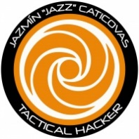
JAZMIN "JAZZ" CATICOVAS, HACKER TACTIQUE
Tout le monde vous dira que s'il fallait choisir une personne à accompagner sur une île déserte, personne ne choisirait Jazz Caticovas. Elle passerait toute la journée à écouter de la musique et serait de mauvaise humeur parce qu'elle ne pourrait pas accéder à la datasphère ou jouer de son saxophone. le fait est que, quand bien même Jazz saurait ce qu'est une île déserte - puisque, en tant que Nomade de Corregidor, elle a passé toute sa vie dans des vaisseaux bondés - elle serait probablement d'accord avec cette opinion. Cependant, si vous vous trouvez à l'intérieur d'une station orbitale sous le coup d'une mesure de sécurité et que des méchants demandent votre tête, alors Jazz est votre fille. Mais si elle vous entend l'appeler "votre amie", elle vous tirera très probablement dessus, et pas dans le pied.
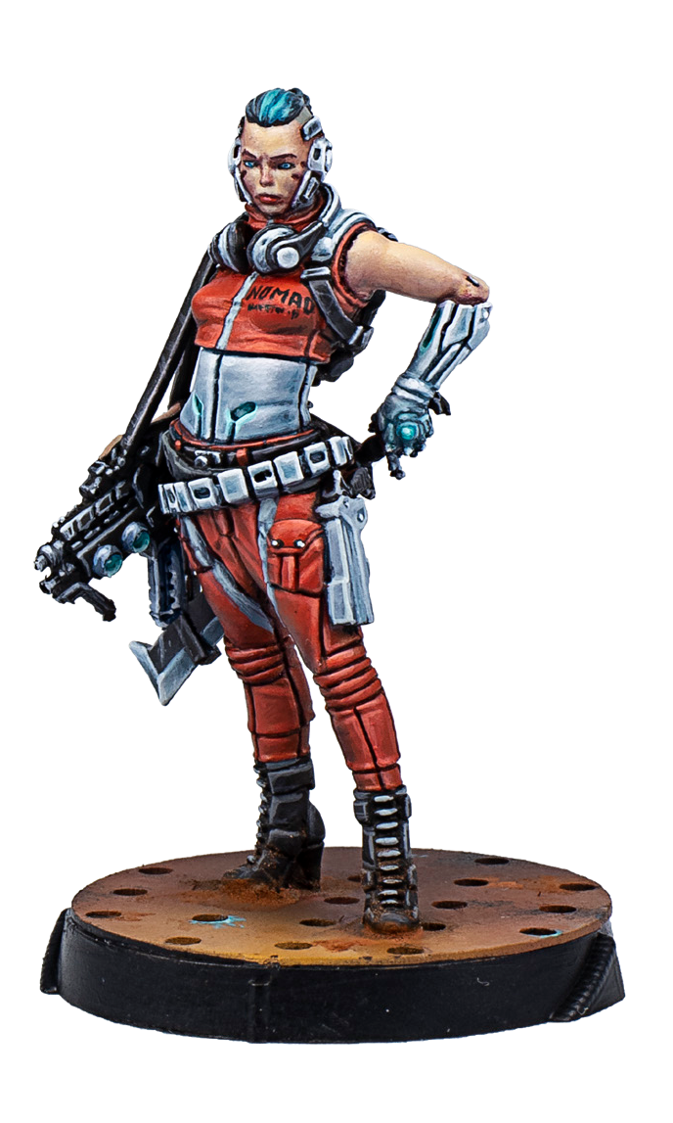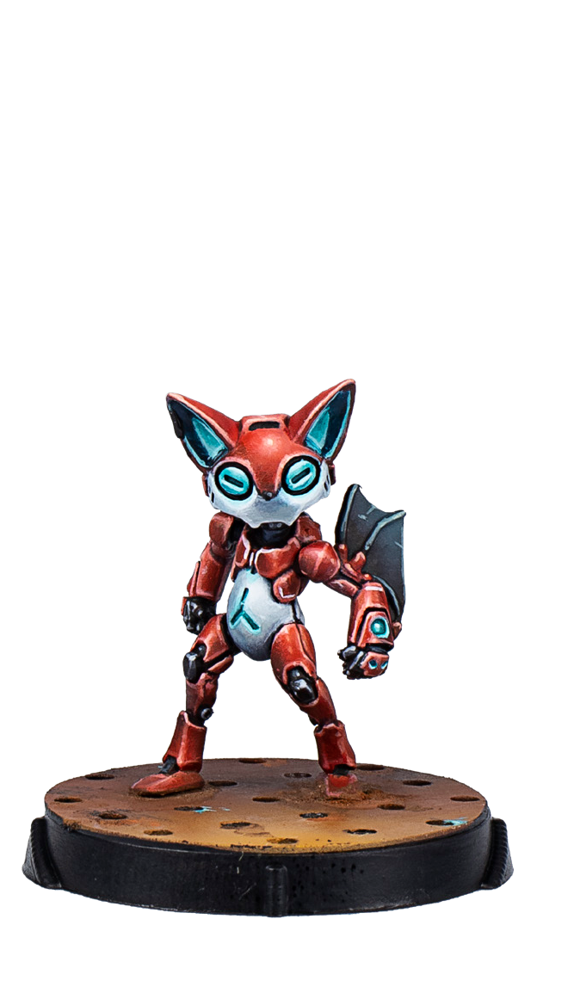Jazmín "Jazz" Caticovas est une hackeuse de Corregidor, ce qui signifie que, contrairement aux hackers Nomades de Bakounine, avec leurs solutions radicales, ou à ceux de Tunguska, avec leur génie caractéristique, elle est un fantassin du cybercombat qui a tout appris à la dure. Et Jazz a un talent particulier pour toujours choisir la voie la plus difficile. Née et élevée dans le module Picachito de Lazareto, elle est issue d'une famille de musiciens qui lui a inculqué la passion du jazz, mais bien sûr, vu ses origines, du jazz afro-cubain et latin. Elle aurait appris à jouer du saxophone alors qu'elle n'avait que cinq ans, ce qui lui assurait une bonne carrière pour la vie. Mais cela aurait été la voie de la facilité, et elle aime la difficulté. Ainsi, au grand dam de ses parents, elle s'intéressera bientôt davantage au jazz classique qu'au son prédominant du latin jazz de Lazareto, ce qui contrariera sa carrière musicale naissante.

le problème, c'est que le module Picachito, un secteur où le taux de meurtres est l'un des plus élevés du Lazareto, est sous le contrôle brutal des Maras, qui ne respectent que les musiciens et les prêtres. Pour Barrio 6, la Mara violente qui domine Picachito, tous les autres, surtout les filles, ne sont que des cibles. Jazz ne pouvait pas devenir prêtre, et elle ne serait jamais le genre de musicienne que tout le monde voudrait qu'elle soit, ce qui faisait d'elle une candidate pour être emmenée dans une Casa Loca (« maison folle »), un logement utilisé par les Maras pour violer, torturer ou tuer leurs victimes. Sans perspective professionnelle en vue et sa vie en danger, Jazz rejoindra finalement le Commandement Juridictionnel de Corregidor, où elle découvrira son autre grande passion dans la vie : le codage.
Pour Jazz, la programmation revient à composer et à interpréter de la musique, en particulier du jazz lors de jam-sessions : cela commence par quelques mesures et se termine par un concert complet. C'est une description fleurie de son travail, mais tout ce qui compte pour l'état-major de la force militaire nomade, c'est que cette jeune femme est l'un des rares hackeuses capables de passer à travers les pares-feux VoodooTec sans y perdre la vie ou la raison. Envoyée à Paradiso avec un groupe des opérations spéciales, et toujours accompagnée de son drone Billie - nommée d'après son idole, la grande Billie Holiday - Jazz s'adapta rapidement à la vie sur le front, qui pour elle est bien moins stressante que n'importe quelle journée dans le module Picachito. Là, mission après mission et succès après succès, Jazz se forgera une réputation au sein du Commandement Coordonné de Paradiso à la fois comme hacker tactique et comme expert en hacking en insertion profonde, mais également comme mauvaise compagnie pour une île déserte. Une réputation dont elle se soucie peu, tant qu'on la laisse jouer sa musique préférée, que ce soit au saxophone ou avec son dispositif de piratage.

CADIN "FIRSTSTRIKE" DONN, HOMME DE POINTE DU 9E RÉGIMENT DE GRENADIERS
Il n'y a rien que Cadin Donn craint plus que de ne pas vivre pleinement sa vie. N'importe quel Wulver né en Calédonie vous dira que la vie craint, et que c'est pour cela qu'ils signent toujours pour des emplois qui offrent une courte espérance de vie (non pas que leur société leur offre beaucoup d'autres possibilités d'emploi). De toute évidence, Cadin n'en a pas eu. Son histoire ressemble presque à celle de n'importe quel autre Wulver venant du nord de la Calédonie, avec la fameuse trinité d'options de carrière disponibles pour ces gens. Si vous n'aimez pas vous attirer des ennuis, vous pouvez devenir un ouvrier du clan, musclé pour les travaux les plus durs dans les fermes, dans les mines ou dans les usines. C'est l'option la plus stable, la plus épuisante et la plus ennuyeuse. Si vous aimez l'argent, vous pouvez devenir un voyou pour la mafia locale, ou pour un clan, ce qui est très souvent exactement la même chose. Cette option est violente, rentable, et elle a pour "avantages" de finir en prison ou mort dans une ruelle. Et si vous aspirez à partir loin de chez vous et à voir le monde, vous pouvez rejoindre l'armée calédonienne. Cette option est dure, respectable, et elle s'accompagne d'une très grande chance de ne pas atteindre la vieillesse. Pour Cadin, il n'y avait aucun doute : il voulait partir le plus loin possible pour profiter et tirer le meilleur parti de ce que la vie avait à lui offrir.
Le fait est que Cadin Donn n'est pas fait pour la tranquillité. C'est comme s'il avait un vide en lui, un vide qui ne peut être comblé que par l'adrénaline et les effusions de sang. le 9e régiment de grenadiers de Wulver lui a offert toute l'adrénaline et le sang qu'il désirait, et il a répondu avec enthousiasme, devenant le plus mortel des hommes de pointe de tout le régiment, gagnant son surnom de "FirstStrike" pour avoir toujours été en première ligne de l'action. Pendant son service dans la Zone d'Exclusion d'Ariadna, Cadin s'est distingué par son utilisation experte des armes de mêlée et par son efficacité brutale au combat. L’un de ses commandants l'a même qualifié de "bête la plus sanguinaire de la frontière nord", une réputation qu'il a gagnée sur le front. Cadin se portait volontaire pour toute mission dangereuse, et il était le premier à engager l'ennemi, un engagement toujours hostile et des plus violents, car il s'est spécialisé dans le combat face à face et de la manière la plus brutale, en exploitant l'avantage que lui procure son physique imposant. Pour ces raisons, la Stavka lui offrit une place dans l'AEC, le corps expéditionnaire de l'Ariadna, déployé sur Paradiso. Cadin signa le transfert avant même que l'officier recruteur ait fini de parler, et il lui donna une telle tape dans le dos qu'il faillit être mis en cellule pour avoir agressé un officier.
Par conséquent, Cadin se retrouvera plus loin de sa ville natale qu'il ne l'aurait jamais imaginé. le service de l'AEC pour l'O-12 fournit à Cadin une excellente occasion d'explorer la Sphère et de découvrir de nouveaux sports extrêmes grâce auxquels il pourra garder la forme et continuer à profiter d'un certain danger pendant ses périodes de repos. Mais pour un homme comme lui, toujours assoiffé de dépassement de soi, une fois que vous avez posé le pied sur une autre planète, une fois que vous avez combattu et tué sous un double soleil, il n'y a pas de retour à la maison, c'est impensable. Plus rien ne le lie à Aube. C'est une planète qu'il a dépassée. Pour ce drogué de l'adrénaline, toute la Sphère est désormais son nouveau terrain de chasse, et il la parcourra au service de l'AEC, sous le commandement de l'O-12, toujours en première ligne, les lames dégainées et prêt à se laisser envahir par sa soif de sang pour prendre le plus grand nombre de proies possible et se sentir vraiment vivant.

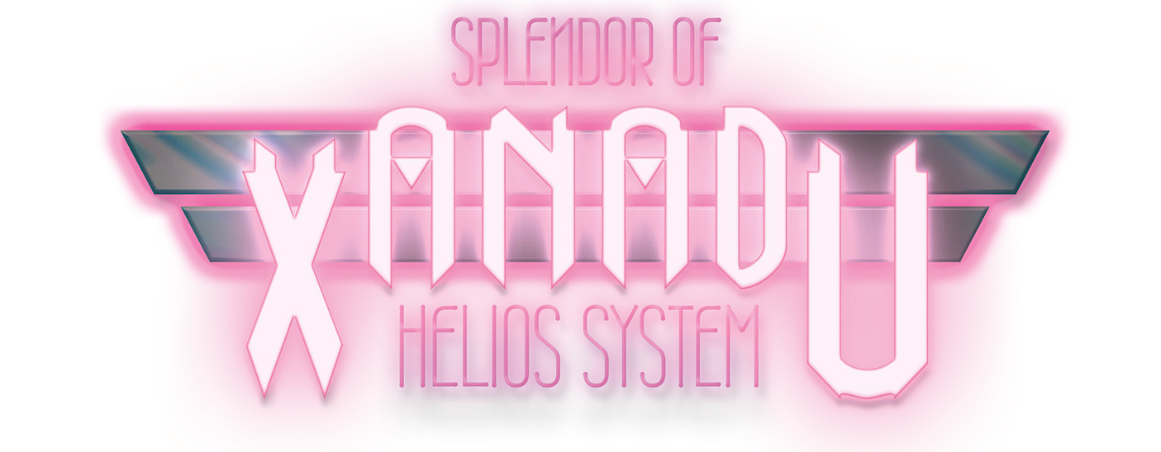

des créatures BIO-MODIFIÉES ont perpétré un massacre dans la zone d'exclusion d'ariadna, et l'enquête sur leur origine pointe droit vers un laboratoire de la station orbitale nomade splendeur de xanadu, en orbite autour de la planète aube. alors que tous les indices pointent vers une opération de l'organisation TECHNO-TERRORISTE ÉQUINOXE, la nation nomade de son côté ne veut pas de mauvaise presse, elle a donc refusé tout accès aux autorités ariadnaises et va essayer d'effacer toutes les preuves, en s'appuyant sur les compétences de son experte hackeuse jazz. cependant, ariadna n'est pas enclin à laisser l'affaire en suspens et une équipe d'abordage furtive dirigée par cadin "firststrike" donn a été déployée pour faire un raid sur la station nomade. la mission des deux camps est de sécuriser toutes les données de l'enquête et d'identifier les agents ennemis afin de les utiliser comme preuves des activités illégales de leur rival. Deux vieux amis, Jazz et "Firststrike" Donn, tous deux vétérans de l’OPÉRATION Defiance, se retrouvent maintenant dans des camps opposés. Vont-ils faire passer leur allégeance à leurs nations respectives avant une amitié forgée dans le sang ?

OBJECTIFS DE MISSION
Activer une Console. | 2 POINTS D’OBJECTIF.
À lA FIN DE lA PARTIE, AVOIR IDENTIFIÉ le MÊME NOMBRE DE TROUPES Spécialistes ENNEMIES QUE VOTRE ADVERSAIRE. | 2 POINTS D’OBJECTIF.
À lA FIN DE lA PARTIE, AVOIR IDENTIFIÉ PlUS DE TROUPES SPÉCIAlISTES ENNEMIES QUE VOTRE ADVERSAIRE. | 3 POINTS D’OBJECTIF.
À lA FIN DE lA PARTIE, CONTRÔlER lA  lAB-TECH EN DEHORS DE VOTRE ZONE DE DÉPlOIEMENT. | 3 POINTS D’OBJECTIF.
À lA FIN DE lA PARTIE, CONTRÔlER lA  lAB-TECH À l'INTÉRIEUR DE VOTRE ZONE DE DÉPlOIEMENT. | 5 POINTS D’OBJECTIF.

FORCES ET DÉPlOIEMENT
CÔTÉ A et CÔTÉ B : les deux joueurs se déploieront sur des côtés opposés de la table de jeu, dans des Zones de Déploiement dont la taille dépendra du nombre de Points d'Armée des listes d'Armée.
CÔTÉ | POINTS D’ARMÉE | CAP | Taille DE lA TABlE DE JEU | ZONE DE DÉPlOIEMENT
A & B | 15 | 3 | 60 CM X 80 CM | 20 CM X 60 CM
A & B | 20 | 4 | 80 CM X 120 CM | 30 CM X 80 CM
A & B | 25 | 5 | 80 CM X 120 CM | 30 CM X 80 CM
A & B | 30 | 6 | 120 CM X 120 CM | 30 CM X 120 CM

RÈGlES SPÉCIAlES DU SCÉNARIO

CONSOlES
Il y a 2 Consoles placées sur la ligne centrale de la table. Elles sont placées à 30 cm des bords de la table dans les parties à 30 points, à 20 cm dans les parties à 20/25 points et à 15 cm dans les parties à 15 points (voir la carte).

Chaque Console doit être représentée par un Marqueur de Console A ou par un élément de décor de même diamètre (comme les Human Consoles de Micro Art Studio, les Tech Consoles and the Communications Array de Warsenal ou la Comlink Console de Customeeple).

ACTIVER UNE Console
COMPÉTENCE COURTE
Attaque
CONDITIONS
- Seules les Troupes Spécialistes peuvent déclarer cette Compétence.
- La Troupe Spécialiste doit être en contact Silhouette avec la Console.
- Chaque joueur ne peut activer qu'une seule Console.
EFFETS
- Permet à la Troupe Spécialiste de faire un Jet de VOl Normal pour Activer la Console.
- Si le Jet est un échec, il peut être répété autant de fois que nécessaire en dépensant chaque fois la Compétence Courte correspondante et en faisant le Jet.
- Un joueur ne peut plus Activer de Console s'il a déjà activé une Console. Un joueur ne peut avoir qu'une seule Console activée.
- Les marqueurs Player A et Player B peuvent être utilisés pour marquer la Console Activée. Il est recommandé que chaque joueur utilise un type de marqueur différent.

IDENTIFIER UN SPECIAlISTE
IDENTIFIER UN SPÉCIAlISTE
COMPÉTENCE COURTE
Attaque
CONDITIONS
- Seules les Troupes Spécialistes peuvent déclarer cette Compétence.
- La cible doit se trouver dans la ligne de Tir et la Zone de Contrôle de votre Troupe Spécialiste.
- La cible doit être une Troupe Spécialiste ennemie.
EFFETS
- En cas de succès du Jet de VOl, la cible de cette Attaque sera Identifiée.
- La cible d'une Attaque réussie avec la compétence Identifier un Spécialiste doit placer un marqueur Player A ou Player B à côté de la cible. Il est recommandé que chaque joueur utilise un type de marqueur différent.

lA lAB-TECH
Il y a 1 Lab-Tech placée au centre de la table de jeu (voir la carte).
Dans ce scénario, la Lab-Tech est une figurine Neutre qui ne peut être activée par aucun joueur.
Les joueurs peuvent utiliser la figurine Lab-Tech du pack de missions Dire Foes Gamma : Xanadu Rush.

RÉCUPÉRER lA lAB-TECH
COMPÉTENCE COURTE
Attaque
CONDITIONS
- Seule une Troupe Spécialiste en tant que figurine et non en tant que Marqueur (comme Camouflage par exemple) peut effectuer cette compétence.
- La Troupe Spécialiste doit se trouver dans l'une des situations suivantes :
- En contact Silhouette avec une Troupe Spécialiste en état Inapte, qui est en contact Silhouette avec la figurine de la Lab-Tech.
- Être en contact Silhouette avec une Troupe Spécialiste alliée en État Normal, qui est en contact avec la Lab-Tech.
- Être en contact Silhouette avec la Lab-Tech non accompagnée.
EFFETS
- En dépensant une Compétence Courte, sans avoir besoin de faire un Jet, une Troupe Spécialiste peut Récupérer la Lab-Tech dans n'importe laquelle des situations mentionnées précédemment.
- La figurine Lab-Tech restera en contact Silhouette avec la Troupe Spécialiste qui l'a récupérée.
- La figurine Lab-Tech doit toujours être conservée sur la table, même si la Troupe Spécialiste qui l'a récupérée passe en État Inapte.

CONTROlER lA LAB-TECH
La Lab-Tech est considérée comme étant Contrôlée par un joueur, lorsqu'il est le seul à posséder une Troupe Spécialiste (en tant que figurine, pas en tant que Marqueur) en contact Silhouette avec elle. Il ne doit pas y avoir de figurine ennemie en contact Silhouette avec la Lab-Tech. Les figurines en état Inapte ne comptent pas.

TROUPES SPÉCIAlISTES
Dans ce scénario, seuls les Médecins, Ingénieurs, Hackers, Infirmiers, et les troupes possédant la Compétence Spéciale Agent Spécialiste sont considérés comme étant des Troupes Spécialistes.
Les Hackers, Médecins et Ingénieurs ne peuvent pas utiliser de Périphériques pour accomplir des tâches réservées aux Troupes Spécialistes.

FIN DE MISSION
Ce scénario est limité dans le temps et il se terminera automatiquement à la fin du troisième Tour de Jeu.
Si un joueur commence sa Phase Tactique de Tour de Joueur, avec toutes les Troupes de sa liste d'Armée en État Inapte, alors la mission se terminera à la fin de ce Tour de Joueur.

MODE NARRATIF
Ce scénario peut être joué dans un Mode Narratif reflétant les événements de l’histoire actuelle de l’Univers d’Infinity.
MODE NARRATIF. RÈGlES SPÉCIAlES DU SCÉNARIO :
Côté A. En Mode Narratif, le Côté A devra toujours être une Armée Nomade.
Le joueur Nomade peut ajouter gratuitement Jazz & Billie, sans appliquer de Coût ou de CAP. Ces Troupes ne compte pas dans la limite des dix Troupes du Groupe de Combat.
Côté B. En Mode Narratif, le Côté B devra toujours être une Armée d’Ariadna.
Le joueur Ariadnais peut ajouter gratuitement Cadin “FirstStrike”, sans appliquer de Coût ou de CAP. Cette figurine ne compte pas dans la limite des dix Troupes du Groupe de Combat. Pour les besoins du scénario, Cadin “FirstStrike” est considéré comme une Troupe Spécialiste.

15 P
60 cm x 80 cm
20 P / 25 P
80 cm x 120 cm
30 P
120 cm x 120 cm

20 cm

ZONE DE DÉPLOIEMENT B

ZONE DE DÉPLOIEMENT A

ZONE DE DÉPLOIEMENT B

ZONE DE DÉPLOIEMENT A

ZONE DE DÉPLOIEMENT B

ZONE DE DÉPLOIEMENT A

30 cm
15 cm 30 cm

30 cm

Consoles lAB-TECH
40 cm 20 cm
60 cm
30 cm

